Deckenleuchtenanschlussdose U 71 DAD

Spelsberg

Eigenschaften

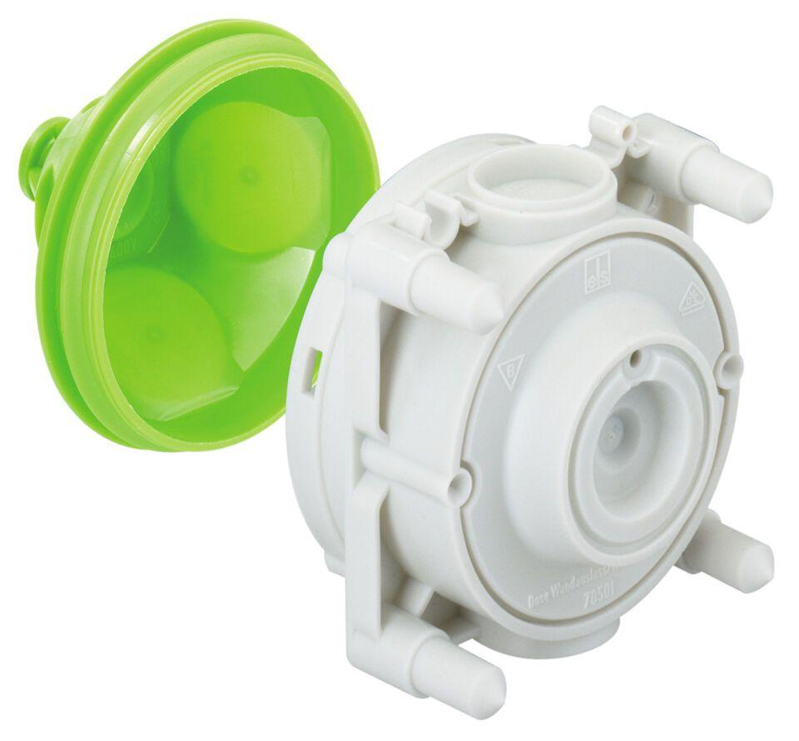

GTIN:

4013902879274

HAN:

97154801

Ausführung

Einzel

Form

rund

Montageart

Betonbau

Oberfläche

unbehandelt

Spezielle Anwendung

ohne

Werkstoff

Kunststoff

Breite (mm)

71,00

Länge (mm)

71,00

Tiefe (mm)

106,00

Ausführung Deckel

Blinddeckel

Bauform

Sonstige

Befestigung der Geräte

schrauben

Bestückung

ohne

Deckelbefestigung

aufrastend

Für Rohrdurchmesser

20/25 mm

Funktionserhalt

ohne

Schutzart (IP)

IP30

Anzahl der Einführungen

2,00

Durchmesser (mm)

35,00

Geeignet für Kabeldurchmesser (mm)

1,00 - 25,00